Некий человек был наделён удивительным даром – он понимал язык зверей и птиц. Но Аллах под страхом смерти повелел ему держать это в глубокой тайне. На скотном дворе у этого крестьянина было множество домашних животных – верблюдов, быков и коров. И жил он счастливо с любимой женой, окружённый детьми и родственниками.Отдыхал он как-то в тени двора, любуясь на играющих у его ног детей, и вдруг слышит, как бык говорит ослу:– Сладкая у тебя жизнь, братец! Стойло чистое. Ясли всегда полны свежего сена и отборного зерна, а звонкая вода прямо из колодца. И работа лёгкая. Съездит на тебе хозяин в город разок-другой, вот и весь труд. А моя жизнь тяжела, не в пример твоей.
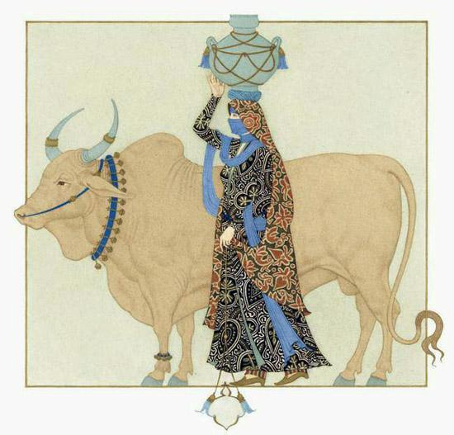
Выгоняют меня в поле засветло, и тяну плуг до вечера. Шея моя от ярма стёрта до крови, ноги болят, глаза пылью забиты. Кинут мне пучок сухой соломы да горстку перезрелых бобов и запрут на ночь среди отбросов и грязи. Дадут поспать несколько часов – и снова под ярмо. Так и мучаюсь день ото дня.Осёл с презрением глянул на быка.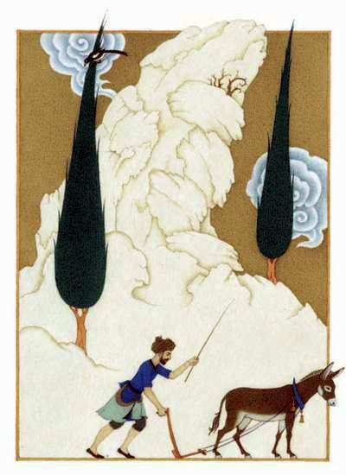– Неспроста люди считают тебя грубой да глупой скотиной, – сказал он. – Ты и впрямь глуп, если безропотно работаешь от рассвета до заката. Хозяину, конечно, прибыль от твоих трудов, а ты что взамен получаешь? Вечером, только завидев свой хлев, ты радостно ревёшь и бьёшь в землю копытом. На свою дрянную еду набрасываешься, как на угощение. Вот они и думают, что ты счастлив.Послушай моего совета, и жизнь твоя станет легче. Завтра, как только выведут они тебя из хлева и наденут ярмо, вались на землю и ни за что не соглашайся идти, даже если станут бить нещадно. Вернут они тебя обратно в хлев, а ты понюхай свою гадкую еду и отвернись. Они решат, что ты болен, и дадут тебе пару деньков отдыху.Понравился быку совет осла. На другой день, едва надели на него ярмо и погнали в поле, он бухнулся на землю и не двигался. Как ни понукал его пахарь, сколько ни колотил палкой, ничего не помогало. Полдня бились над ним, а потом, делать нечего, отправили назад в хлев. Бык и к еде не притронулся. Только понюхал и фыркнул недовольно.Утром пришёл хозяин. Видит, бык лежит, еда не тронута. Тут он и вспомнил слышанный накануне разговор быка с ослом. Виду не подал, а только велел пахарю:– Возьми-ка этого бездельника осла да запряги его в плуг вместо быка.Тот так и сделал. Надел на осла ярмо и заставил весь день пахать землю. Осел с непривычки быстро устал. Но как только он спотыкался или останавливался, тут же получал удар палкой. К вечеру вернулся осёл побитый и усталый, как скотина. Шея потёрта. Бока вспухли от побоев. Ноги подгибаются.А бык тем временем отдыхал в своём хлеву, никем не потревоженный. И уж как он благодарил осла за мудрый совет! Осёл даже голову не повернул, так он устал. Горько пожалел бедняга о том, что научил быка отлынивать от работы. Теперь он только и думал, как бы избавиться от беды, которую сам и накликал, да вернуть быка в поле.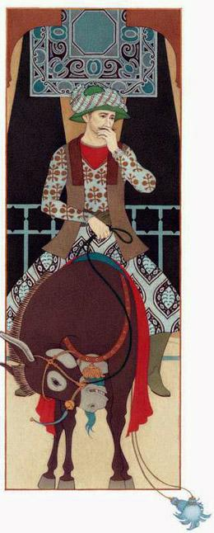Этим вечером хозяин снова сидел во дворе, наслаждаясь прохладой. А осёл отдышался и спрашивает быка:– Что собираешься делать завтра, дружище?– Что за вопрос! То же, что и сегодня, – промычал бык. – Эта новая жизнь пришлась мне по вкусу. Она так хороша, что я готов длить ее и длить, сколько можно.– Э, будь осторожен, братец бык! – сказал осёл. – Твоя жизнь в опасности. Слышал я, как хозяин говорил пахарю, что от больного быка пользы никакой, а потому нужно отвести его к мяснику и зарезать. И вот тебе мой совет. Завтра встань и послушно иди в поле, иначе дни твои сочтены.На другое утро, едва пахарь явился в хлев, бык радостно заревел, подставил шею под ярмо и поспешил в поле. Увидел это хозяин и ну хохотать! Смеётся и остановиться не может.Жена, стоявшая рядом, решила, что он смеётся над ней.– Чего же я такого сделала, что ты так потешаешься? – обиделась она. – Ну-ка, выкладывай!– Ничего, – ответил тот. – А над чем смеюсь, не могу сказать. Это страшная тайна. Если её открою, то умру.Эти слова еще больше раззадорили женщину.– Теперь я точно знаю, что смеёшься ты надо мной, а сказать боишься. Любящий муж лучше умрёт, чем сделает из жены посмешище. Не скажешь правду, уйду от тебя! – Она закрыла лицо руками и зарыдала.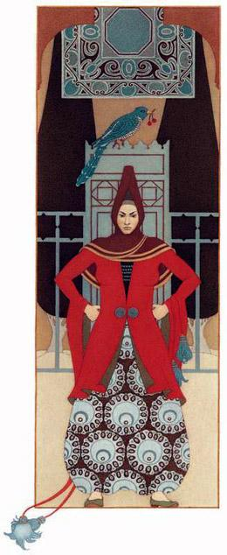– Только не плачь! – совсем расстроился муж. – Смеюсь я над ослом и быком.– При чем здесь бык и осёл! – закричала женщина. – Совсем меня за дурочку держишь? Если и впрямь любишь меня, хоть умри, а скажи правду.Человек этот так любил свою жену, что ни в чем не мог ей отказать.– Пусть соберутся все родные, – сказал он. – Я раскрою тайну и на глазах у всех испущу дух во славу Аллаха.Когда собралась вся семья, несчастный молвил:– Моя жена пожелала узнать тайну, которую я никому ещё не раскрывал. Выдать её – значит расстаться с жизнью. Вам решать, как мне поступить.Страшный спор разгорелся среди родных. Одни считали, что жена вправе знать о муже всё. Другие толковали, что нельзя принуждать мужа делать то, за что он расплатится жизнью. Тем временем сам обречённый вышел во двор, чтобы поразмышлять о жизни и смерти. По двору важно расхаживал петух, кукарекая и поглядывая на своих кур. Тут хозяин и услышал, как его пёс говорит петуху:– Ишь, раскукарекался! Не стыдно тебе хлопать крыльями да горло драть, когда хозяину твоему грозит смерть?– С чего это? – удивился петух.– А с того, что жена заставляет его раскрыть тайну, отчего он непременно умрёт.– А сколько у него жён? – спросил петух.– Одна.

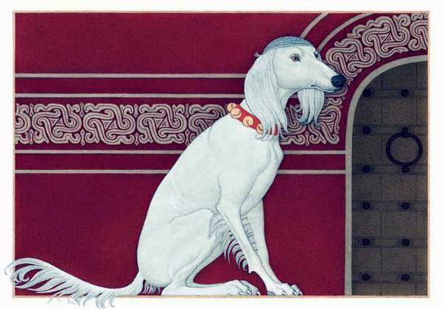
– Тогда он глуп, как курица! – заявил петух. – У меня вон пятьдесят жён, и то я с ними управляюсь. А он с одной не может справиться. Кто у них в доме хозяин, а?– И что же ему делать? – недоумевал пёс.– Надо всегда иметь наготове пучок тутовых прутиков. Коли будет жена знать, зачем эти прутики припасены, то и не станет перечить мужу.Послушал человек разговор животных и поспешил вернуться домой. По пути наломал он тутовых веточек и оставил их за дверью. Затем послал за женой.

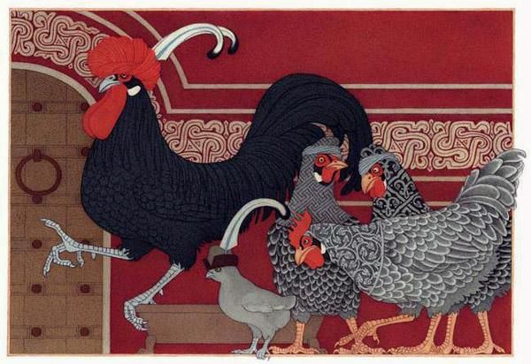
Едва переступила она порог дома, как он потряс перед ней пучком прутьев и страшным голосом закричал:– Уйми, женщина, своё любопытство! А если будешь сомневаться в моих словах да выведывать тайну, обрекая меня на смерть, поучу тебя да проучу, чтобы наперёд неповадно было!Тут жена кинулась мужу на шею, поцеловала и просила простить её. А родным они сказали, что всё улажено и теперь в семье у них лад и мир.Все возрадовались и веселились до утра. А муж и жена жили долго, и счастье их длилось столько дней и лет, сколько они прожили на свете.
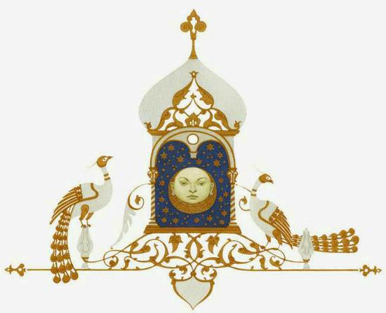
Иллюстрации: О.Дугина.

